<共享洗衣机>产品需求说明书
[注：产品需求说明书的定义：此文档的目的是收集、分析和定义<<xxx产品名>>的需要和特性。它包括相关方和目标用户需要的功能和这些需要存在的原因，以及详细地说明所确定的产品的关键外部业务流程、接口和非功能性特性的需求、设计约束。此文档用来让读者了解产品的外部黑盒概念，并指导《架构设计说明书》和《软件需求说明书》。
一个产品（对外对内具有统一定义的）只有一份《产品需求说明书》，对于分解的对内项目部分可以以《xxxx产品需求说明书—yyyy分册》来撰写。
以下提供的模板用于 需求管理流程。其中包括用方括号括起来并以蓝色斜体（样式=InfoBlue）显示的文本，它们用于向作者提供指导，在发布此文档之前应该将其删除。按此样式输入的段落将被自动设置为普通样式（样式=正文）。]

文档版本号： |  | 文档编号：
文档密级： |  | 归属部门/项目：
产品名： |  | 子系统名：
编写人： |  | 编写日期：

上海市XX网络技术有限公司 版权所有
内部资料 注意保密
修订记录：
版本号 | 修订人 | 修订日期 | 修订描述
V1.0 | Tina | 1017 | 框架搭建

目 录
一、 简介 12
1、 目的 12
2、 范围 12
二、 用户角色描述 12
三、 产品概述 12
1、 总体流程 13
2、 功能摘要 15
四、 产品特性 16
1、 读书人社区首页 16
1.1 优先级 16
1.2 特性描述 16
1.3 社区首页 16
1.3.1 读书会列表 16
1.3.2 热评书潮 17
1.3.3 视频节目 18
1.3.4 社区名人 18
1.3.5 读书会推荐 19
1.3.6 热门原创 19
1.3.7 读书快报（新闻） 20
1.3.8 合作伙伴列表（页底） 20
2、 板块一——藏书阁 21
2.1 藏书阁首页 21
2.1.1 页面描述 21
2.1.2 搜索 21
2.1.3 书籍推荐 21
2.1.4 书评推荐 22
2.1.5 名家读书会专题 23
2.1.6 分类推荐 24
2.1.7 一周好书 25
2.1.8 排行榜 25
2.1.9 读书会推荐 27
2.1.10 合作伙伴 27
2.2 分类浏览 27
2.2.1 页面描述 27
2.2.2 模块定义 28
2.2.3 藏书分类 28
2.2.4 藏书 28
2.2.5 书籍推荐 30
2.2.6 读书会（用户自建社团）推荐 31
2.2.7 合作伙伴 31
2.3 书籍介绍页 31
2.3.1 页面描述 31
2.3.2 模块定义 32
2.3.3 书籍简介+基本操作 32
2.3.4 书评 32
2.3.5 书籍相关 33
2.3.6 加入书架 35
2.4 书籍在线阅读页 36
2.4.1 页面描述 36
2.4.2 模块定义 37
2.4.3 章节列表 37
2.4.4 正文 37
2.4.5 批注 38
2.5 书籍评论页 39
2.5.1 页面描述 39
2.5.2 模块定义 39
2.5.3 书评内容 39
2.5.4 书籍相关信息 42
2.6 评论内容页 44
2.6.1 页面描述 44
2.6.2 模块定义 44
2.6.3 书评内容 44
2.6.4 书籍基本信息 46
2.7 在线图书馆 48
2.7.1 页面描述 48
2.8 资料库（同藏书） 48
2.8.1 页面描述 48
2.8.2 模块定义 48
2.8.3 资料分类 48
2.8.4 资料 49
2.8.5 资料推荐 51
2.8.6 读书会推荐 53
2.8.7 合作伙伴 53
2.9 资料介绍页+资料阅读页（同藏书） 53
2.10 杂志 53
2.10.1 页面描述 53
2.10.2 模块定义 53
2.10.3 杂志分类 53
2.10.4 杂志推荐 54
2.10.5 今日话题 55
2.10.6 热门文章 55
2.10.7 最新上架 56
2.10.8 排行榜 56
2.10.9 合作伙伴（为提供电子杂志的合作伙伴） 57
2.11 杂志分类页 57
2.11.1 页面描述 57
2.11.2 模块定义 58
2.11.3 杂志分类&杂志列表 58
2.11.4 排行榜 58
2.12 杂志介绍页 59
2.12.1 页面描述 59
2.12.2 模块定义 60
2.12.3 杂志基本介绍 60
2.12.4 热门文章 60
2.12.5 近期杂志 61
2.12.6 杂志相关 62
2.13 杂志阅读页 62
2.13.1 页面描述 62
2.14 杂志热门文章页 62
2.14.1 页面描述 62
2.14.2 模块定义 62
2.14.3 文章正文 62
2.15 报刊 64
2.15.1 页面描述 64
2.15.2 模块定义 64
2.15.3 搜索范围与结果 64
2.16 精确搜索 66
2.16.1 页面描述 66
2.16.2 模块定义 66
2.16.3 搜索范围与结果 66
2.17 精确搜索结果页 66
2.17.1 页面描述 66
2.17.2 模块定义 66
2.17.3 精确搜索结果列表（作者/书名） 66
2.18 搜索结果页 67
2.18.1 页面描述 67
2.18.2 模块定义 67
2.18.3 搜索结果列表（作者/书名） 67
2.19 热门排行首页 68
2.19.1 页面描述 68
2.19.2 模块定义 68
2.19.3 排行榜单 68
2.19.4 排行榜分类选择 69
2.20 具体排行页 70
2.20.1 页面描述 70
2.20.2 模块定义 70
2.20.3 排行结果列表 70
3、 板块二——视频*文化 71
3.1 首页 71
3.1.1 页面描述 71
3.1.2 模块定义 71
3.1.3 直播节目 71
3.1.4 搜索 72
3.1.5 今日热播 73
3.1.6 节目板块 73
3.1.7 近期活动 74
3.1.8 读书会推荐 75
3.1.9 文化名人 75
3.1.10 文化热评 76
3.1.11 合作伙伴 76
3.2 文坛开卷栏目首页 76
3.2.1 页面描述 76
3.2.2 模块定义 77
3.2.3 视频列表区 77
3.2.4 节目介绍 77
3.2.5 专辑介绍 78
3.2.6 文坛热播 78
3.2.7 文坛热评 79
3.2.8 文坛名家 80
3.2.9 读书会推荐 80
3.2.10 合作媒体 81
3.3 视频点播页 82
3.3.1 页面描述 82
3.3.2 模块定义 82
3.视频框 82
2.3.2.1 节目文字 82
2.3.2.2 节目相关 83
2.3.2.3 评论+评论输入框 84
3.4 节目文字页 85
3.4.1 页面描述 85
3.4.2 模块定义 86
3.4.3 文字 86
3.4.4 节目视频 86
3.5 专辑列表页 87
3.5.1 页面描述 87
3.5.2 模块定义 87
3.5.3 专辑介绍 87
3.5.4 节目列表 87
3.5.5 媒体评论 88
3.5.6 合作专区 88
3.6 媒体评论页 88
3.6.1 页面描述 88
3.7 WOYO三人行（同文坛开卷） 89
3.8 大声说（同文坛开卷，无合作伙伴、无媒体评论） 89
3.9 作家专访首页 89
3.9.1 页面描述 89
3.9.2 模块定义 89
3.9.3 视频区（同文坛开卷） 89
3.9.4 节目介绍（同文坛开卷） 89
3.9.5 本期专访 89
3.9.6 专访预告 89
3.9.7 媒体评论（同文坛开卷） 90
3.9.8 用户评论（同文坛开卷） 90
3.9.9 作品推荐 90
3.9.10 社团推荐 90
3.9.11 合作伙伴（同文坛开卷） 90
3.10 作家专访视频点播页（同文坛开卷视频点播页，无相关视频，增加作品推荐、社团推荐） 90
3.10.1 页面描述 90
3.10.2 模块定义 90
3.10.3 作品推荐 90
3.10.4 社团推荐 90
3.11 专访列表（同专辑列表，按时间/收看数排序） 91
3.12 发布会（同作家专访） 91
3.13 排行榜（同藏书阁排行榜） 91
3.14 视频搜索结果页 91
4、 读书广场（社团） 93
4.1 优先级 93
4.2 特性描述 93
4.3 读书广场聚合页 93
4.3.1 社团分类表 93
4.3.2 动态信息推动 93
4.3.3 搜索 94
4.3.4 热门活动和话题展示（没原型） 94
4.3.5 社团推荐-书院 95
4.3.6 社团推荐-读书会 95
4.3.7 社团推荐-名家协会 96
4.3.8 社团推荐-媒体中心 97
4.3.9 社团推荐-个性书店 98
4.3.10 社团推荐-出版社 99
4.4 一级分类社团聚合页（以读书会为例） 99
4.4.1 读书会分类表 99
4.4.2 读书会中热门活动推荐列表 100
4.4.3 读书会中热门话题推荐列表 100
4.4.4 读书会列表 100
4.4.5 读书会用户推荐社团列表 100
4.4.6 读书会排行榜 101
4.5 二级分类社团列表页 101
4.5.1 二级分类社团搜索关键词 101
4.6 社团排行榜聚合页面 101
4.6.1 排行榜分类树 101
4.6.2 社团排行榜聚合列表 102
4.7 具体的排行榜页面 102
4.7.1 具体排行榜排行数据列表 102
4.8 读书人社团特殊功能 102
4.8.1 名家协会社团特殊等级 102
4.8.2 书架 103
4.8.3 合作伙伴用户 103
5、 板块四——原创 104
5.1 首页 104
5.1.1 页面描述 104
5.1.2 模块定义 104
5.1.3 分类 104
5.1.4 搜索 104
5.1.5 热门小说推荐 105
5.1.6 热门标签 105
5.1.7 排行榜 106
5.1.8 精彩专题 107
5.1.9 精品推荐 107
5.1.10 分类推荐 108
5.1.11 连载更新区 109
5.1.12 原创作家+原创读书会社团+合作伙伴 110
5.2 排行榜 110
5.3 热门排行首页 110
5.3.1 页面描述 110
5.3.2 模块定义 111
5.3.3 排行榜单 111
5.3.4 排行榜分类选择 111
5.4 具体排行页 111
5.4.1 页面描述 111
5.4.2 模块定义 111
5.4.3 排行结果列表 111
5.5 诗词歌赋 113
5.5.1 页面描述 113
5.5.2 模块定义 113
5.5.3 热门话题 113
5.5.4 话题说明 113
5.5.5 微博列表 114
5.5.6 推荐社团 115
5.5.7 微博发布框 115
5.6 话题列表页 115
5.6.1 页面描述 115
5.6.2 模块定义 115
5.6.3 话题列表 115
5.7 诗词歌赋评论页 116
5.7.1 页面描述 116
5.7.2 模块定义 116
5.7.3 微博原文+评论列表+评论框 116
5.8 随笔杂谈（同诗词歌赋） 118
5.9 微型小说（同诗词歌赋） 118
5.10 全本 118
5.10.1 页面描述 118
5.10.2 模块定义 118
5.10.3 筛选条件 118
5.10.4 小说列表 118
5.10.5 读书会推荐 119
5.10.6 排行榜 119
5.11 小说介绍页 120
5.11.1 页面描述 120
5.11.2 模块定义 120
5.11.3 小说简介 120
5.11.4 基本操作/书评/小说相关（同藏书） 120
5.12 小说评论页（同藏书） 120
5.13 小说在线阅读页（同藏书） 120
5.14 连载 120
5.14.1 页面描述 120
5.14.2 模块定义 121
5.14.3 筛选条件 121
5.14.4 章节列表 121
5.14.5 读书会推荐 121
5.14.6 排行榜 121
5.15 出版（同全本） 122
5.15.1 页面描述 122
5.16 读书会 122
5.16.1 页面描述 122
5.16.2 模块定义 123
5.16.3 热门话题+热门活动 123
5.16.4 读书会推荐 123
5.16.5 热门读书会 123
5.16.6 最新加入 124
5.16.7 创建社团（按钮，用户可创建社团） 124
5.17 帮助 124
5.17.1 页面描述 124
6、 读书会活动 125
6.1 优先级 125
6.2 特性描述 125
6.3 读书会活动首页 125
6.3.1 页面描述 125
6.3.2 模块定义 125
6.3.3 搜索 125
6.3.4 名家读书会专题 125
6.3.5 在线活动 126
6.3.6 同城活动 127
6.3.7 热门主办方 128
6.3.8 书友常去的读书会 130
6.4 在线活动聚合页 130
6.5 同城活动聚合页 130
6.5.1 搜索 130
6.5.2 一级分类下活动推荐 131
6.5.3 一级分类下的焦点活动 131
6.5.4 热门读书会主办方列表 132
6.6 读书会分类聚合页 132
6.6.1 活动列表筛选条件 133
6.6.2 分类下的焦点推荐活动 133
6.6.3 分类下的活动列表 134
6.6.4 主办方发起的该分类下活动列表 134
6.6.5 精彩活动回顾 135
6.6.6 城市热门举办方列表 135
6.6.7 参与过该城市活动的用户喜欢去的社团推荐 137
6.7 按筛选条件的活动列表页 137
6.8 具体活动页面 137
6.8.1 活动基本信息 138
6.8.2 活动照片 138
6.8.3 活动参与者列表 138
6.8.4 活动评论列表 139
6.8.5 活动举办方也举办过的活动列表 139
6.8.6 参加活动的人也喜欢的其他活动 140
6.8.7 参加活动的人也喜欢的读书会社团 140
6.9 活动所有图片列表页（具体见活动公共模块文档） 141
6.9.1 图片列表 141
6.9.2 活动图片的最新评论列表 141
6.10 活动图片内容页（具体见活动公共模块文档） 141
6.10.1 图片展示 141
6.10.2 图片评论列表 141
6.11 为活动添加图片页面（具体见活动公共模块文档） 141
6.11.1 添加上传图片 141
6.12 发起活动页面 141
6.12.1 活动基本信息填写 141
6.13 活动所有参与者列表页（参考活动公共模块文档） 141
6.13.1 活动所有参与者列表 141
6.14 读书会搜索结果列表页 141
6.14.1 读书会搜索结果列表 141
7、 我的书架 142
7.1 我的书籍 142
7.1.1 我正在阅读的书籍 142
7.1.2 我收藏的书籍 143
7.1.3 我订阅的书籍 144
7.1.4 我购买的书籍 146
7.2 我的视频 146
7.2.1 我订阅的专辑 146
7.2.2 我收藏的视频列表 147
7.2.3 你可能喜欢的视频 149
7.3 基本设置 150
7.3.1 个人信息 150
7.3.2 我的读书喜好设置 150
7.4 我的书友 150
7.4.1 我的友人列表 150
7.5 我的读书会 151
7.6 我的活动 152
7.6.1 我参加的活动 152
7.6.2 我关注的活动 152
7.6.3 我排队的活动 153
7.6.4 历史活动记录+你可能感兴趣的活动 154
7.7 我的书评 155
7.7.1 我的长篇大论 155
7.7.2 我的三言两语 157
7.7.3 阅读批注 157
7.8 我的原创作品 158
7.8.1 我正在创作的作品列表 158
7.8.2 我的作品列表 159
7.8.3 写新小说 160
7.8.4 章节编辑页面 161
7.8.5 章节管理页面 162
8、 读书快报 163
8.1 页面描述 163
8.2 模块定义 163
8.2.1 新闻内容 163
8.2.2 其他快报 164
9、 我的订阅 166
9.1 页面描述 166
9.2 模块定义 167
9.2.1 读书人报 167
9.2.2 历史报刊 167
10、 读书人用户权限 167
五、 其它产品需求 168
1、 性能需求 168
2、 监控需求 168
3、 兼容性需求 168
六、 风险分析 169
七、 相关文档 169

简介
本文档主要定义共享洗衣机平台的功能详细描述和前端页面的各个模块的内容和逻辑。

目的
此文档的目的主要是清晰、有层次的定义页面原型中各个模块的内容来源和相关的逻辑。

范围
此文档主要描述共享洗衣机中前端页面涉及到的功能点、相对应的后台管理功能支持、以及部分交互细节。本文档主要读者为技术部门的前端工程师，以及视觉部门的视觉设计。

用户角色描述
用户角色 | 用户描述
普通用户 | 所有使用读书人频道服务的外部用户
合作伙伴用户 | 所有使用读书人频道的社团和读书会等功能进行宣传和活动组织的机构用户
著名作家 | 主要使用社团功能进行自我宣传，与读者沟通的著名作家
原创小说家 | 主要是用原创小说频道功能和服务的原创小说创作者
编辑人员 | 主要使用后台的cms功能的编辑人员，负责对读书人频道的前台资讯类和需要人工进行优化的内容进行编辑
审核人员 | 主要使用后台审核功能对读书人频道内所产生的各种数字内容进行审核的用户

产品概述
共享经济模式已在深深影响我们的观念和生活，共享洗衣机通过物联网技术让用户提供从线上查询等待时长、预订、支付到收衣提醒的一站式服务，有效解决了由于使用人数众多而导致洗衣费时的问题。共享平台+共享洗衣机（Neoway模块）的方案实现一体化使用和监控。

总体流程
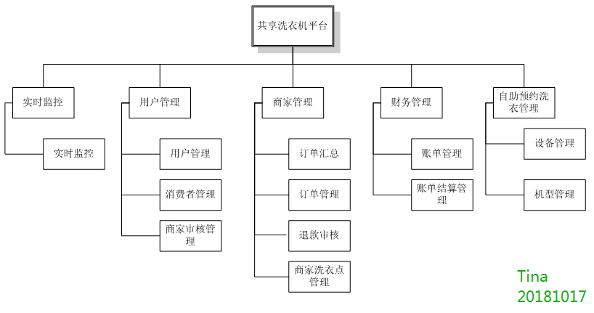

功能摘要
[简要描述产品的功能点和每个功能点的优先级，参考格式如下]
功能模块 | 主要功能点 | 优先级
实时监控 | 实时监控 | 高
用户管理 | 用户管理 | 低
用户管理 | 消费者管理 | 低
用户管理 | 商家审核管理
商家管理 | 订单汇总 | 高
商家管理 | 订单管理
商家管理 | 退款审核
商家管理 | 商家洗衣点管理
财务管理 | 账单管理 | 高
财务管理 | 账单结算管理 | 高
自助预约洗衣管理 | 设备管理 | 高
自助预约洗衣管理 | 机型管理

产品特性

登录页面

优先级
[描述该特性的优先级，可选：高、中、低]

特性描述
用户场景 | 登录
功能描述 | 登陆界面

登录页面
用户场景
功能描述 | 登陆
优先级 | 高
输入/前置条件 | 人工推荐
需求描述 | 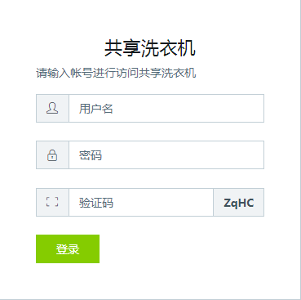  - 只显示一页，登陆页面  - 显示输入用户名密码和验证码登陆平台
输出/后置条件 | 点击”登录”按钮进入共享后台管理
补充说明 | 当用户名、密码或者验证码不对，提示错误。

首页

优先级
[描述该特性的优先级，可选：高、中、低]

特性描述
用户场景 | 登录
功能描述 | 登陆界面

共享洗衣机首页
用户场景
功能描述 | 登陆
优先级 | 高
输入/前置条件 | 人工推荐
需求描述 | 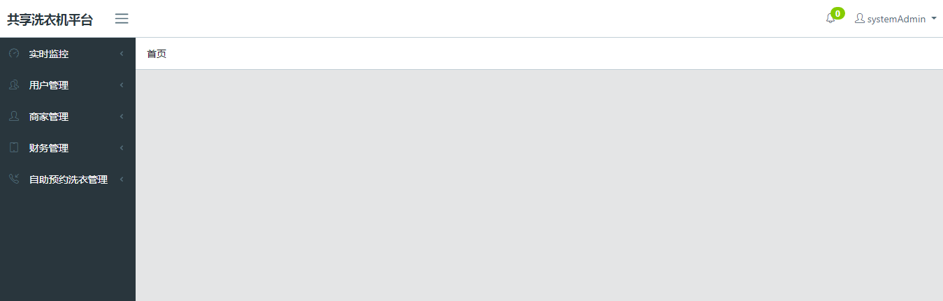  - 顶部导航栏：systemAdmin系统管理员  - 左侧菜单栏：实时监控、用户管理、商家管理、财务管理、自助预约洗衣管理。  - 右侧内容栏
输出/后置条件 | - 点击systemAdmin可对账号进行管理编辑；  - 点击左侧菜单栏，可显示对应的二级菜单，选择二级菜单项可在右侧显示对应内容。
补充说明

板块一——实时监控

实时监控

页面描述
入口页面 | 版块导航点击实时监控
页面主要内容 | 二级菜单：实时监控

实时监控
模块描述 | 实时监控板块的实时监控
功能描述 | 监控终端（共享洗衣机）的运行状况
优先级 | 高
需求描述 | 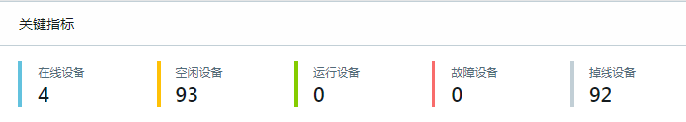  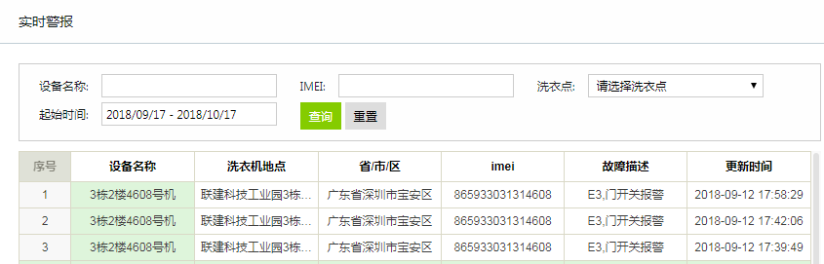  - 关键指标：显示目前符合各个关键指标的设备终端的数量；  - 实时警报：实时监控目前所有设备运行的状况，以便管理；  - 支持搜索某一指定设备终端的运行情况。
输出/后置条件 | 点击实时监控二级菜单
补充说明

板块二——用户管理

用户管理

页面描述
入口页面 | - 版块导航点击视频文化  - 读书人首页，点击视频节目
页面主要内容 | 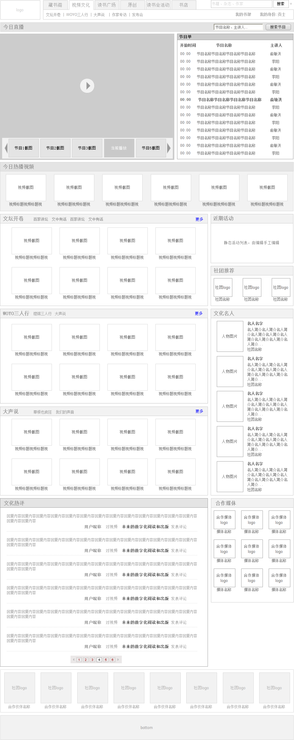  聚合展示读书人社区所有视频节目，包括直播节目、各档视频节目、媒体及用户评论、官方主题活动、视频节目的合作伙伴等。
      - 模块定义
      - 消费者管理
模块描述 | 各个专辑视频列表区
功能描述 | 推荐各个专辑热播、最新视频节目
优先级 | 高
需求描述 | 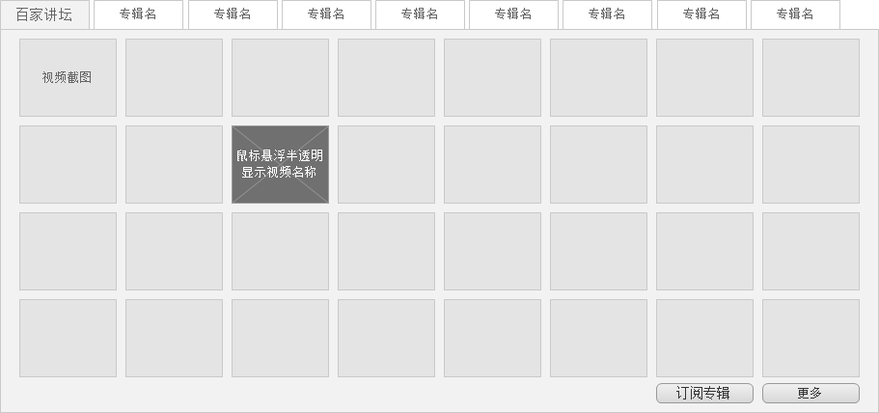  图1 视频一级分类下专辑视频列表  - 文坛开卷中的各个专辑视频列表，以视频截图展示，点击专辑名称（如百家讲坛、文中有话），显示该专辑的32个视频，专辑内的视频列表按照视频发布时间倒序排列。  - 鼠标浮动到视频截图上后，半透明黑色覆盖视频截图，并显示该视频的名称  - 点击订阅专辑按钮，将该专辑加入用户的“我的书架 – 我订阅的视频节目”  - 点击更多按钮，进入该专辑的视频列表页
输出/后置条件
补充说明

消费者管理

页面描述
入口页面 | 视频文化，文坛开卷
页面主要内容 | 视频区、节目介绍、专辑介绍、热播视频、媒体&用户评论、合作伙伴等

模块定义

消费者管理
模块描述 | 各个专辑视频列表区
功能描述 | 推荐各个专辑热播、最新视频节目
优先级 | 高
需求描述 | 图1 视频一级分类下专辑视频列表  - 文坛开卷中的各个专辑视频列表，以视频截图展示，点击专辑名称（如百家讲坛、文中有话），显示该专辑的32个视频，专辑内的视频列表按照视频发布时间倒序排列。  - 鼠标浮动到视频截图上后，半透明黑色覆盖视频截图，并显示该视频的名称  - 点击订阅专辑按钮，将该专辑加入用户的“我的书架 – 我订阅的视频节目”  - 点击更多按钮，进入该专辑的视频列表页
输出/后置条件
补充说明

商家审核管理

页面描述
入口页面 | 点击任何视频节目，进入该节目的视频点播页
页面主要内容 | 视频框播放视频、用户评分等基本数据、专辑介绍、节目文字、用户评论+评论输入框、视频相关

模块定义

3.视频框
模块描述 | 视频框播放用户点击的视频节目
优先级 | 高
前置条件 | 点击视频列表中的视频截图
需求描述 | 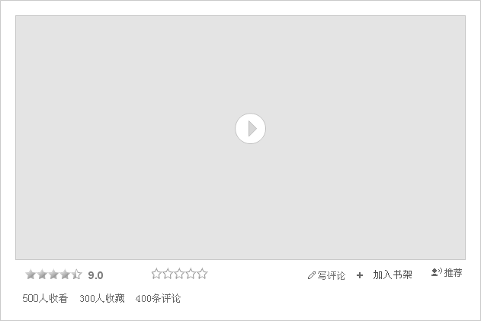  图1 视频点播播放器  - 默认状态：进入播放页面后，本播放器自动进入缓冲加载状态，缓冲完成自动开始播放  - 可用回放操作：播放、暂停、拖动进度条（可将进度条拖动到尚未缓冲完成的时间点处）、切换到全屏模式按钮、可双击视频画面进入全屏  - 对视频的其他操作：打分、写评论、加入书架、推荐（分享操作）  - 视频信息：平均得分、点播次数、收藏次数、评论条数
输出/后置条件 | 点击写评论，跳至页面下方的评论输入框
补充说明

节目文字
模块描述 | 视频节目对应的文字描述
功能描述 | 视频节目文字版，给予用户多种选择，看视频或者看文字
优先级 | 中
需求描述 | 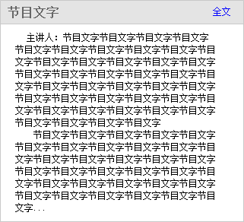  图1 节目对应文字  - 显示每一个节目的文字，该模块最多显示该节目文字的前500字，点击全文按钮跳转进入节目文字页面，可查看详细节目文字  - 若该视频没有节目文字，则该模块可不显示，该模块下方的模块自动上移
输出/后置条件 | 详细，节目文字页
补充说明

专辑介绍
模块描述 | 视频节目对应的文字描述
功能描述 | 视频节目文字版，给予用户多种选择，看视频或者看文字
优先级 | 中
需求描述 | 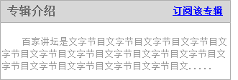  图1 节目所属专辑介绍  本模块展示当前播放页所属专辑的介绍。  专辑介绍文字上限200字。点击“订阅该专辑”，用户可以将该专辑订阅到个人书架中。详细见个人书架“我的视频 - 我订阅的专辑”
输出/后置条件
补充说明

节目相关
模块描述 | 与该节目相关的书和社团
功能描述 | 相关书籍帮助用户在收看节目后可以直接找到对应的内容查看，相关社团引导用户进入社团开展与节目相关活动与讨论
优先级 | 中
需求描述 | 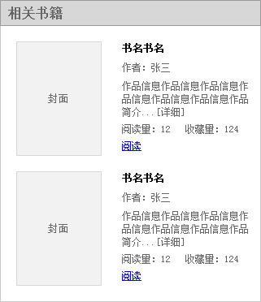  图1 视频相关书籍  本模块展示与当前播放页视频节目内容相关的书籍。  - 由人工推荐，该模块最多可推荐5本相关书籍  - 每本书籍显示书籍封面、书记名称、书籍作者、书记内容简介、书籍阅读量（进入该书籍阅读页的人数）、书籍收藏量（收藏到个人书架的人数），均由书籍基本数据中获取  - 点击阅读按钮进入书籍阅读页面
输出/后置条件 | - 书封面、书名：书籍介绍页  - 阅读：该书的在线阅读页  - 社团：社团内页
补充说明

评论+评论输入框
模块描述 | 用户对视频节目的评论
功能描述 | 查看他人对视频节目的评论，并发表自己的评论
优先级 | 高
需求描述 | 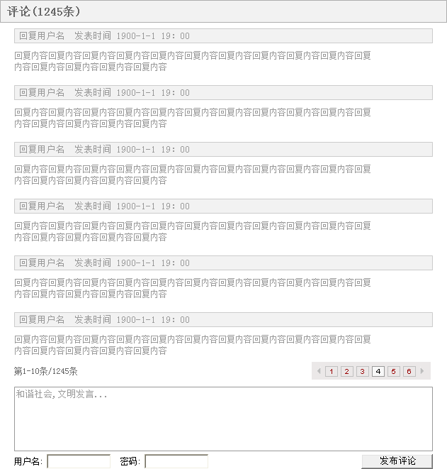  图1 视频评论列表  视频评论列表中显示：  - 评论条数  - 评论用户名  - 评论发表年月日、发表时间（小时分秒）  - 评论内容  评论排序方式：按评论发表时间倒序排列，每页显示10条评论，可分页  评论发表：  1.发表评论需要用户登录，若在未登陆状态发表评论，点击“发表评论”按钮后弹出登录浮层
输出/后置条件 | 详细，展开评论内容并显示该评论的所有回复
补充说明

板块三——商家管理

订单汇总

页面描述
入口页面 | - 版块导航点击视频文化  - 读书人首页，点击视频节目
页面主要内容 | 聚合展示读书人社区所有视频节目，包括直播节目、各档视频节目、媒体及用户评论、官方主题活动、视频节目的合作伙伴等。
      - 模块定义
      - 订单汇总
模块描述 | 各个专辑视频列表区
功能描述 | 推荐各个专辑热播、最新视频节目
优先级 | 高
需求描述 | 图1 视频一级分类下专辑视频列表  - 文坛开卷中的各个专辑视频列表，以视频截图展示，点击专辑名称（如百家讲坛、文中有话），显示该专辑的32个视频，专辑内的视频列表按照视频发布时间倒序排列。  - 鼠标浮动到视频截图上后，半透明黑色覆盖视频截图，并显示该视频的名称  - 点击订阅专辑按钮，将该专辑加入用户的“我的书架 – 我订阅的视频节目”  - 点击更多按钮，进入该专辑的视频列表页
输出/后置条件
补充说明

订单管理

页面描述
入口页面 | - 版块导航点击视频文化  - 读书人首页，点击视频节目
页面主要内容 | 聚合展示读书人社区所有视频节目，包括直播节目、各档视频节目、媒体及用户评论、官方主题活动、视频节目的合作伙伴等。
      - 模块定义
      - 订单管理
模块描述 | 各个专辑视频列表区
功能描述 | 推荐各个专辑热播、最新视频节目
优先级 | 高
需求描述 | 图1 视频一级分类下专辑视频列表  - 文坛开卷中的各个专辑视频列表，以视频截图展示，点击专辑名称（如百家讲坛、文中有话），显示该专辑的32个视频，专辑内的视频列表按照视频发布时间倒序排列。  - 鼠标浮动到视频截图上后，半透明黑色覆盖视频截图，并显示该视频的名称  - 点击订阅专辑按钮，将该专辑加入用户的“我的书架 – 我订阅的视频节目”  - 点击更多按钮，进入该专辑的视频列表页
输出/后置条件
补充说明

退款审核

二级分类列表
用户场景
功能描述 | [功能点的概述]
优先级
输入/前置条件
需求描述 | 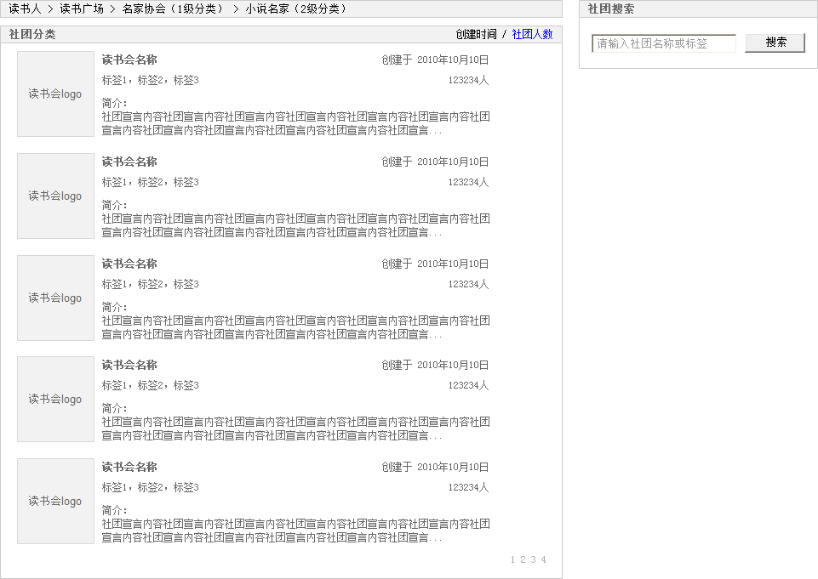  该模块展示社团的二级分类下所有的社团列表；  列表默认按社团创建时间由近至远排序，用户可以选择按社团人数由多至少排列。  每个社团显示社团logo、社团名称、社团标签、社团简介、社团创建时间、社团成员数量。  列表顶部以面包屑的方式显示该社团在读书人频道下的归属栏目层次结构，例如：读书人>读书广场>名家协会(1级分类)>小说名家(2级分类)。  点击面包屑中任意一级可回到对应的页面：点击“读书人”跳转到读书人频道首页，点击“读书广场”跳转到读书人频道的社团聚合首页，点击一级分类跳转到对应的一级分类社团聚合页。  社团列表右侧为社团搜索入口，逻辑同1.3.1搜索框中的社团搜索规则。
输出/后置条件 | 点击社团logo或名称进入社团内首页
补充说明

商家洗衣点管理

页面描述
入口页面 | - 版块导航点击视频文化  - 读书人首页，点击视频节目
页面主要内容 | 聚合展示读书人社区所有视频节目，包括直播节目、各档视频节目、媒体及用户评论、官方主题活动、视频节目的合作伙伴等。
      - 模块定义
      - 订单管理
模块描述 | 各个专辑视频列表区
功能描述 | 推荐各个专辑热播、最新视频节目
优先级 | 高
需求描述 | 图1 视频一级分类下专辑视频列表  - 文坛开卷中的各个专辑视频列表，以视频截图展示，点击专辑名称（如百家讲坛、文中有话），显示该专辑的32个视频，专辑内的视频列表按照视频发布时间倒序排列。  - 鼠标浮动到视频截图上后，半透明黑色覆盖视频截图，并显示该视频的名称  - 点击订阅专辑按钮，将该专辑加入用户的“我的书架 – 我订阅的视频节目”  - 点击更多按钮，进入该专辑的视频列表页
输出/后置条件
补充说明

板块四——财务管理

账单管理

页面描述
入口页面 | - 版块导航点击视频文化  - 读书人首页，点击视频节目
页面主要内容 | 聚合展示读书人社区所有视频节目，包括直播节目、各档视频节目、媒体及用户评论、官方主题活动、视频节目的合作伙伴等。
      - 模块定义
      - 账单管理
模块描述 | 各个专辑视频列表区
功能描述 | 推荐各个专辑热播、最新视频节目
优先级 | 高
需求描述 | 图1 视频一级分类下专辑视频列表  - 文坛开卷中的各个专辑视频列表，以视频截图展示，点击专辑名称（如百家讲坛、文中有话），显示该专辑的32个视频，专辑内的视频列表按照视频发布时间倒序排列。  - 鼠标浮动到视频截图上后，半透明黑色覆盖视频截图，并显示该视频的名称  - 点击订阅专辑按钮，将该专辑加入用户的“我的书架 – 我订阅的视频节目”  - 点击更多按钮，进入该专辑的视频列表页
输出/后置条件
补充说明

账单结算管理

页面描述
入口页面 | - 版块导航点击视频文化  - 读书人首页，点击视频节目
页面主要内容 | 聚合展示读书人社区所有视频节目，包括直播节目、各档视频节目、媒体及用户评论、官方主题活动、视频节目的合作伙伴等。
      - 模块定义
      - 账单结算管理
模块描述 | 各个专辑视频列表区
功能描述 | 推荐各个专辑热播、最新视频节目
优先级 | 高
需求描述 | 图1 视频一级分类下专辑视频列表  - 文坛开卷中的各个专辑视频列表，以视频截图展示，点击专辑名称（如百家讲坛、文中有话），显示该专辑的32个视频，专辑内的视频列表按照视频发布时间倒序排列。  - 鼠标浮动到视频截图上后，半透明黑色覆盖视频截图，并显示该视频的名称  - 点击订阅专辑按钮，将该专辑加入用户的“我的书架 – 我订阅的视频节目”  - 点击更多按钮，进入该专辑的视频列表页
输出/后置条件
补充说明

板块五——系统管理员

账号信息
模块描述 | 显示和编辑账号信息
功能描述 | 展示账号的相关信息，支持编辑信息
优先级 | 高
需求描述 | 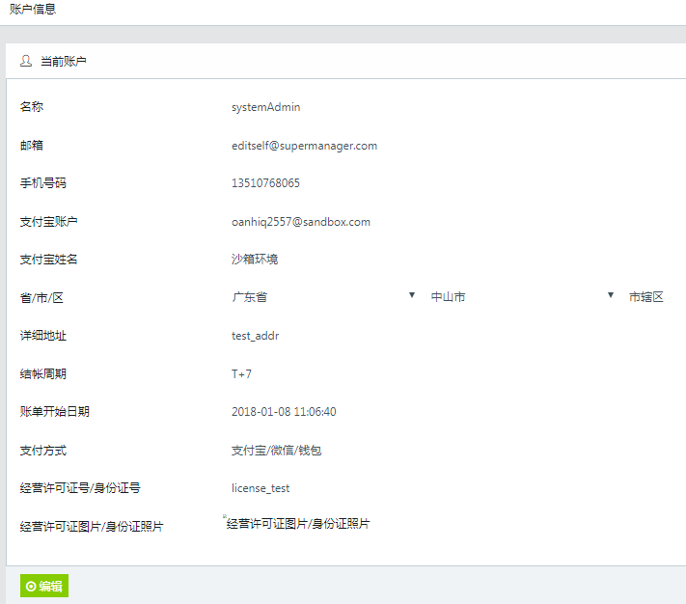  - 显示账号的信息，包括名称、邮箱、手机号、支付方式等。  - 支持编辑，只能编辑名称、邮箱、手机号码、支付宝账户、支付宝姓名、省/市/区、详细地址。
输出/后置条件 | 修改账户信息
补充说明

修改密码
模块描述 | 修改密码
功能描述 | 修改密码
优先级 | 高
需求描述 | 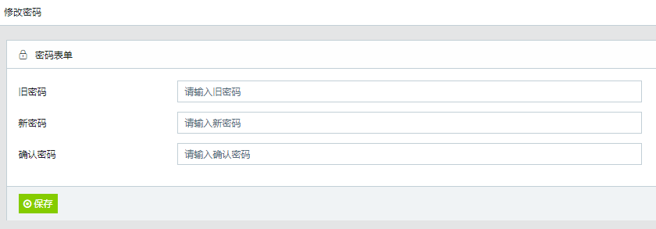
输出/后置条件 | 密码修改
补充说明

退出
模块描述 | 退出账号
功能描述 | 退出
优先级 | 高
需求描述 | 退出当前账号，进入登录界面
输出/后置条件 | 登录界面
补充说明

其它产品需求

性能需求
前端阅读页面的阅读体验，需要滚动流畅，滚动阅读时不停顿。
展示批注数据的时候需要即时展示，不可以感受到明显的后台查询过程。
后台动态推送最新活动和最新话题到前台的ajax气泡效果，不可导致浏览器进程假死。

监控需求

兼容性需求
需要兼容IE6,7,8；Firefox3.5以上版本；典型webkit内核浏览器：如chrome。

风险分析
风险 | 可能性 | 严重性 | 应对策略 | 可应对性
市场上已经有众多竞争者，且用户习惯培育及产业上下游把握已经有较强先发优势。可纳入竞争范围的包括3类：原创小说网站、阅读体验分享网站、文化生活类网站。这3类网站均有较成功的竞争者，但均只专注于自己优势的一面。 | 高 | 较严重 | 服务一站式整合 | 可靠多种方式尝试，持续运营与优化提高用户认可度

相关文档
管理后台原型、前端页面原型

